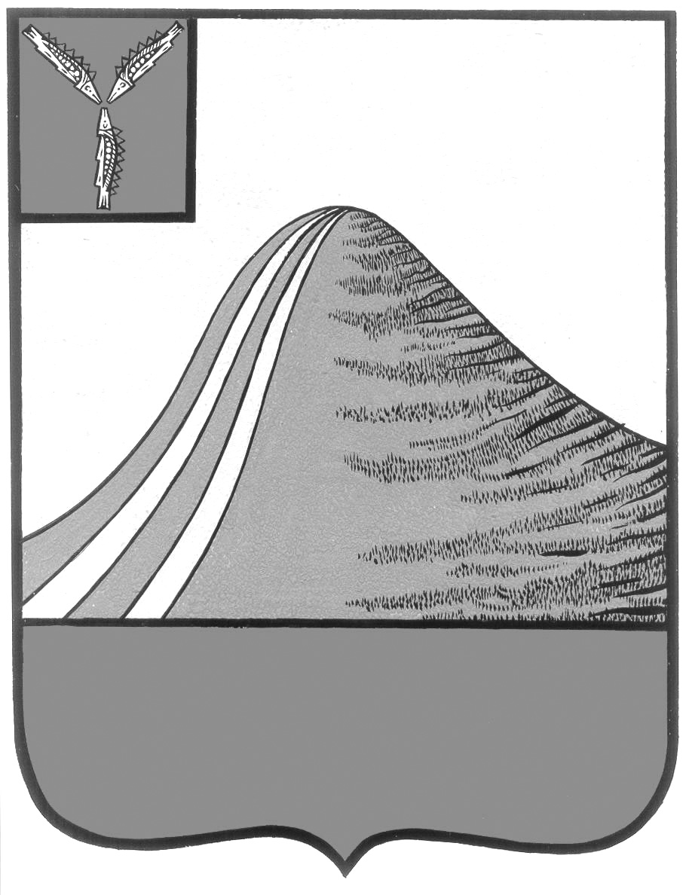
АДМИНИСТРАЦИЯ ЛЫСОГОРСКОГО МУНИЦИПАЛЬНОГО РАЙОНА
САРАТОВСКОЙ ОБЛАСТИ

П О С Т А Н О В Л Е Н И Е

от 18 апреля 2025 года № 228
р.п. Лысые Горы
О дополнительных мерах поддержки граждан, обучающихся по медицинским специальностям в образовательных организациях, реализующих образовательные программы высшего или среднего профессионального образования, заключивших с государственным учреждением здравоохранения на территории Лысогорского муниципального района договор о целевом обучении

В соответствии с Федеральным законом от 06.10.2003 г. № 131-ФЗ «Об общих принципах организации местного самоуправления в Российской Федерации», статьей 56 Федерального закона от 29.12.2012 г. № 273-ФЗ «Об образовании в Российской Федерации», Постановлением Правительства Российской Федерации от 27.04.2024 г. № 555 «О целевом обучении по образовательным программам среднего профессионального и высшего образования», Постановлением Правительства Российской Федерации от 26.12.2017 г. № 1642 «Об утверждении государственной программы Российской Федерации «Развитие образования», с целью материального стимулирования граждан, обучающихся по медицинским специальностям в образовательных организациях, реализующих образовательные программы высшего или среднего профессионального образования, заключивших с государственным учреждением здравоохранения на территории Лысогорского муниципального района договор о целевом обучении, администрация Лысогорского муниципального района ПОСТАНОВЛЯЕТ:

1. Утвердить Положение о порядке предоставления дополнительных мер поддержки гражданам, обучающимся по медицинским специальностям в образовательных организациях, реализующих образовательные программы высшего или среднего профессионального образования, заключивших с государственными учреждениями здравоохранения на территории Лысогорского муниципального района договор о целевом обучении согласно приложению № 1 к настоящему постановлению.
2. Создать комиссию по рассмотрению документов кандидатов на предоставление мер поддержки гражданам, обучающимся по медицинским специальностям в образовательных организациях, реализующих образовательные программы высшего или среднего профессионального образования согласно приложению № 2 к настоящему постановлению.
3. Опубликовать настоящее постановление в районной газете «Призыв», на официальном сайте администрации Лысогорского муниципального района Саратовской области.
4. Контроль за исполнением настоящего постановления возложить на заместителя главы администрации Лысогорского муниципального района Казаченко Е.А.

Первый заместитель главы
администрации Лысогорского
муниципального района Э.А. Куторов

Приложение № 1
к постановлению администрации
Лысогорского муниципального района
от 18 апреля 2025 г. № 228

ПОЛОЖЕНИЕ
О ПОРЯДКЕ ПРЕДОСТАВЛЕНИЯ ДОПОЛНИТЕЛЬНЫХ МЕР ПОДДЕРЖКИ ГРАЖДАНАМ, ОБУЧАЮЩИМСЯ ПО МЕДИЦИНСКИМ СПЕЦИАЛЬНОСТЯМ В ОБРАЗОВАТЕЛЬНЫХ ОРГАНИЗАЦИЯХ, РЕАЛИЗУЮЩИХ ОБРАЗОВАТЕЛЬНЫЕ ПРОГРАММЫ ВЫСШЕГО ИЛИ СРЕДНЕГО ПРОФЕССИОНАЛЬНОГО ОБРАЗОВАНИЯ, ЗАКЛЮЧИВШИХ С ГОСУДАРСТВЕННЫМИ УЧРЕЖДЕНИЯМИ
ЗДРАВООХРАНЕНИЯ НА ТЕРРИТОРИИ ЛЫСОГОРСКОГО МУНИЦИПАЛЬНОГО РАЙОНА ДОГОВОР О ЦЕЛЕВОМ ОБУЧЕНИИ

1. Настоящее положение разработано в соответствии с Федеральным законом от 06.10.2003 г. № 131-ФЗ «Об общих принципах организации местного самоуправления в Российской Федерации», Федеральным законом Российской Федерации от 29.12.2012 г. № 273-ФЗ «Об образовании в Российской Федерации», Постановлением Правительства Российской Федерации от 26.12.2017 г. № 1642 «Об утверждении государственной программы Российской Федерации "Развитие образования», Постановлением Правительства Российской Федерации от 27.04.2024 г. № 555 «О целевом обучении по образовательным программам среднего профессионального и высшего образования» и определяет условия и порядок предоставления дополнительных мер поддержки гражданам, обучающимся по медицинским специальностям в образовательных организациях, реализующих образовательные программы высшего или среднего профессионального образования, заключивших с государственными учреждениями здравоохранения на территории Лысогорского муниципального района договор о целевом обучении (далее также - положение; гражданин; целевое обучение; дополнительные меры поддержки).
2. Условием предоставления дополнительных мер поддержки является заключение гражданином с государственным учреждением здравоохранения на территории Лысогорского муниципального района договора о целевом обучении.
3. Гражданам, обучающимся по медицинским специальностям в образовательных организациях, реализующих образовательные программы высшего или среднего профессионального образования на основании договора о целевом обучении, заключенного с государственным учреждением здравоохранения на территории Лысогорского муниципального района, предоставляются следующие дополнительные меры поддержки:
3.1. Гражданам, обучающимся по медицинским специальностям в образовательных организациях, реализующих образовательные программы высшего образования, и заключившим договор о целевом обучении с государственным учреждением здравоохранения на территории Лысогорского муниципального района, назначается стипендия в размере 5000 рублей в месяц в период с начала учебного года до завершения освоения гражданином образовательной программы.
Выплата гражданину стипендии, предусмотренной настоящим пунктом, осуществляется при наличии оценок успеваемости "хорошо" и (или) "отлично" по всем учебным предметам в соответствии с учебным планом, подтвержденных документом образовательной организации, в которой гражданин проходит обучение.
3.2. Гражданам, обучающимся по медицинским специальностям в образовательных организациях, реализующих образовательные программы среднего профессионального образования, и заключившим договор о целевом обучении с государственным учреждением здравоохранения на территории Лысогорского муниципального района, назначается стипендия в размере 2600 рублей в месяц в период с начала учебного года до завершения освоения гражданином образовательной программы.
Выплата гражданину стипендии, предусмотренной настоящим пунктом, осуществляется при наличии оценок успеваемости «хорошо» и (или) «отлично» по всем учебным предметам в соответствии с учебным планом, подтвержденных документом образовательной организации, в которой гражданин проходит обучение.
3.3. 100% компенсация расходов проезда к месту прохождения практики в районе;
3.4. безвозмездное пользование муниципальными спортивными объектами в период прохождения практики в районе;
3.5. безвозмездное посещение культурных мероприятий муниципального уровня в период прохождения практики в районе;
3.6. единовременная выплата на приобретение учебно-методической литературы в размере 2000 рублей;
3.7. предоставление служебного жилья на период прохождения практики в районе или 100% компенсация арендной платы.
4. Гражданам, прошедшим целевое обучение по медицинским специальностям в образовательных организациях, реализующих образовательные программы высшего или среднего профессионального образования, и трудоустроенным в государственное учреждение здравоохранения на территории Лысогорского муниципального района сразу после получения медицинского образования по программе целевого обучения, предоставляются следующие дополнительные меры поддержки:
4.1. единовременная денежная выплата при трудоустройстве в государственное учреждение здравоохранения на территории Лысогорского муниципального района в размере 10 000 рублей;
4.2. безвозмездное пользование муниципальными спортивными объектами;
4.3. безвозмездное посещение культурных мероприятий муниципального уровня;
4.4. предоставление служебного жилья или 100% компенсация арендной платы;
4.5. бесплатное обучение на право управления транспортными средствами;
4.6. освобождение от платы за муниципальный детский сад.
5. Финансовое обеспечение предоставления дополнительных мер поддержки, предусмотренных настоящим положением, осуществляется за счет средств бюджета Лысогорского муниципального района.
6. Дополнительные меры поддержки, предусмотренные пунктом 3 настоящего положения, предоставляются гражданам, обучающимся по медицинским специальностям в образовательных организациях, реализующих образовательные программы высшего или среднего профессионального образования на основании договора о целевом обучении, заключенного с государственным учреждением здравоохранения на территории Лысогорского муниципального района, в течение всего периода обучения, предусмотренного договором о целевом обучении.
В случае приостановления гражданином исполнения обязательств по договору о целевом обучении в период нахождения в академическом отпуске по беременности и родам, в отпуске по уходу за ребенком до достижения им возраста трех лет, а также в иных случаях приостановления исполнения обязательств по договору о целевом обучении, предусмотренных законодательством Российской Федерации, предоставление ежемесячной денежной выплаты также приостанавливается с первого числа месяца, следующего за месяцем, в котором наступило указанное обстоятельство.
При отчислении гражданина из образовательной организации, реализующей образовательные программы высшего или среднего профессионального образования, до завершения освоения гражданином образовательной программы предоставление дополнительных мер поддержки прекращается с первого числа месяца, следующего за месяцем, в котором наступило указанное обстоятельство.
В случае неисполнения гражданином обязательств по договору о целевом обучении (расторжения договора о целевом обучении до завершения освоения гражданином образовательной программы или отказа от заключения трудового договора с государственным учреждением здравоохранения на территории Лысогорского муниципального района после завершения освоения образовательной программы, либо невыполнения обязательств по осуществлению трудовой деятельности в течение срока, установленного договором о целевом обучении) средства бюджета Лысогорского муниципального района, израсходованные на предоставление дополнительных мер поддержки, предусмотренных настоящим положением, подлежат возврату в бюджет Лысогорского муниципального района (за исключением случаев освобождения гражданина от ответственности за неисполнение обязательств по договору о целевом обучении, предусмотренных законодательством Российской Федерации).
7. С целью выработки рекомендаций для принятия администрацией Лысогорского муниципального района решения о назначении мер поддержки при администрации создается комиссия по рассмотрению документов кандидатов на предоставление мер поддержки гражданам, обучающимся по медицинским специальностям в образовательных организациях, реализующих образовательные программы высшего или среднего профессионального образования (далее - Комиссия), состав которой утверждается постановлением администрации Лысогорского муниципального района.
8. Заявление о предоставлении мер поддержки подается кандидатом в Комиссию два раза в год по окончании соответствующего учебного семестра.
9. Одновременно с заявлением о предоставлении мер поддержки кандидат на предоставление мер поддержки представляет в Комиссию следующие документы:
- копия договора о целевом обучении заключенного с государственным учреждением здравоохранения на территории Лысогорского муниципального района;
- справка из образовательной организации, реализующей образовательные программы высшего образования или среднего профессионального образования, о зачислении кандидата на предоставление мер поддержки на обучение (один раз при подаче документов впервые);
- справка из образовательной организации, реализующей образовательные программы высшего образования или среднего профессионального образования, об успеваемости кандидата на предоставление мер поддержки по итогам промежуточной аттестации по окончании соответствующего учебного семестра;
- копия трудового договора при трудоустройстве в государственное учреждение здравоохранения на территории Лысогорского муниципального района после прохождения обучения.
10. В заявлении о предоставлении мер поддержки должны быть указаны сведения о лицевом счете, открытом в кредитной организации на имя кандидата.
11. Заявление и документы, представленные кандидатом на предоставление мер поддержки, рассматриваются Комиссией в отсутствие кандидатов на предоставление мер поддержки.
12. По итогам рассмотрения заявления и документов, представленных кандидатом на предоставление мер поддержки, Комиссия вырабатывает следующие рекомендации:
а) о предоставлении кандидату мер поддержки (при соответствии документов, представленных кандидатом, требованиям, предусмотренным пунктами 8 - 10 настоящего Положения);
б) об отказе в предоставлении кандидату мер поддержки (при несоответствии документов, представленных кандидатом, требованиям, предусмотренным пунктами 8 - 10 настоящего Положения).
13. Решение о предоставлении мер поддержки принимается с учетом рекомендаций Комиссии в форме постановления администрации Лысогорского муниципального района об утверждении списка студентов, обучающимся по медицинским специальностям в образовательных организациях, реализующих образовательные программы высшего или среднего профессионального образования на основании договора о целевом обучении, заключенного с государственным учреждением здравоохранения на территории Лысогорского муниципального района, которым предоставляются дополнительные меры поддержки, а также списка студентов, которым отказано в предоставлении дополнительных мер поддержки.
14. Решение о предоставлении либо отказе в предоставлении мер поддержки доводится до сведения кандидатов на предоставление мер поддержки в виде выписки из постановления или заверенной копии постановления администрации Лысогорского муниципального района не позднее десяти дней со дня издания соответствующего постановления администрации Лысогорского муниципального района.
15. Организация выплат мер поддержки осуществляется МУ «Централизованная бухгалтерия» на основании постановления администрации Лысогорского муниципального района, предусмотренного пунктом 13 настоящего Положения.

Приложение 2
к постановлению администрации
Лысогорского муниципального района
от 18 апреля 2025 г. № 228

СОСТАВ
КОМИССИИ ПО РАССМОТРЕНИЮ ДОКУМЕНТОВ КАНДИДАТОВ
НА ПРЕДОСТАВЛЕНИЕ МЕР ПОДДЕРЖКИ ГРАЖДАНАМ, ОБУЧАЮЩИМСЯ ПО МЕДИЦИНСКИМ СПЕЦИАЛЬНОСТЯМ В ОБРАЗОВАТЕЛЬНЫХ ОРГАНИЗАЦИЯХ, РЕАЛИЗУЮЩИХ ОБРАЗОВАТЕЛЬНЫЕ ПРОГРАММЫ ВЫСШЕГО ИЛИ СРЕДНЕГО ПРОФЕССИОНАЛЬНОГО ОБРАЗОВАНИЯ

Председатель комиссии: | - | Казаченко Елена Алексеевна – заместитель главы администрации Лысогорского муниципального района;
Секретарь комиссии: | - | Латыпов Спартак Владимирович – исполняющий обязанности начальника управления образования администрации Лысогорского муниципального района;
Члены комиссии: | - | Семенова Марина Николаевна – начальник управления кадровой и правовой работы администрации Лысогорского муниципального района;
 | - | Кузнецова Людмила Александровна – руководитель МУ «Централизованная бухгалтерия администрации Лысогорского муниципального района Саратовской области»;
 | - | Поляков Александр Викторович – руководитель аппарата администрации Лысогорского муниципального района.

